สรปผลการปฏิบัติงานการรักษาความปลอดภัยในชีวิตและทรัพย์สิน
สภ.บูเก๊ะตา ผลการปฏิบัติประจำเดือน กุมภาพันธ์ 2567

1.การ รปภ.ชีวิตและทรัพย์สิน
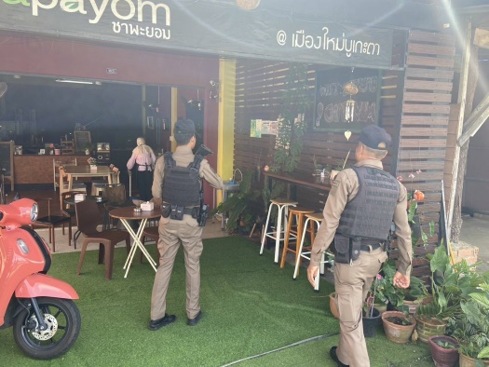
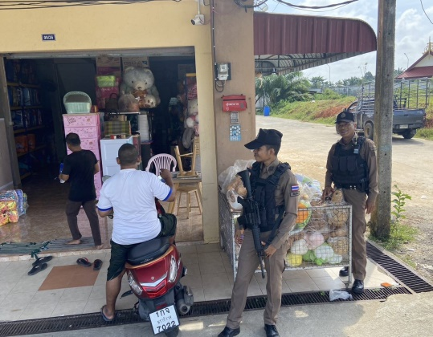

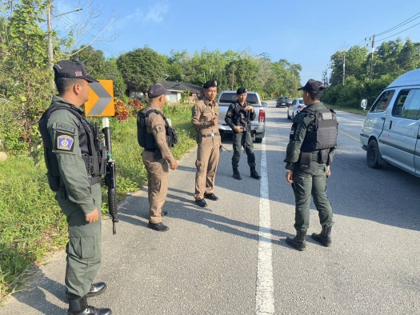
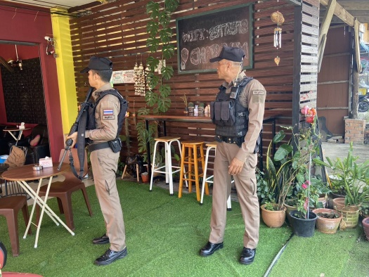

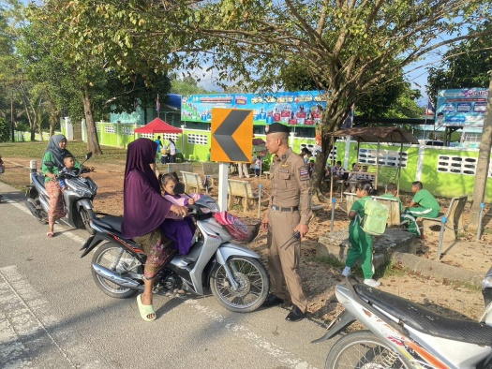
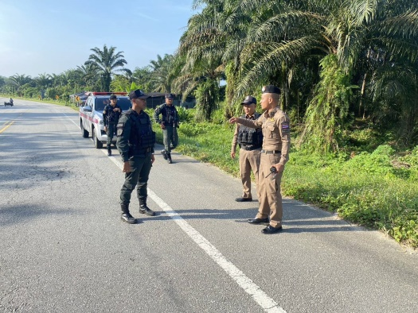

สภ.บูเก๊ะตา จัดกำลังตำรวจ ชุดปฏิบัติการสายตรวจจู่โจม จุดตรวจโละจูด ชุดตำรวจชุมชนมวลชนสัมพันธ์ วางกำลังรักษาความปลอดภัยในชีวิตและทรัพย์สินของประชาชนในพื้นที่รับผิดชอบ ในพื้นที่ตำบลแม่ดง ตำบลโละจูด และในเขตเทศบาลตำบลบูเก๊ะตา
2.การรปภ.เขตเมืองเศรษฐกิจ (การจัดตั้งจุดตรวจ/ จุดสกัด /การรปภ.สถานที่สำคัญ)

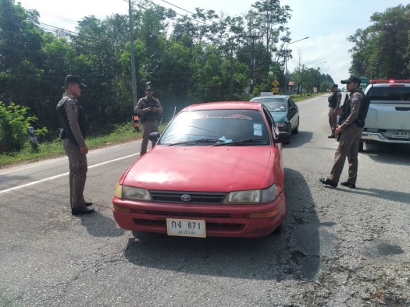
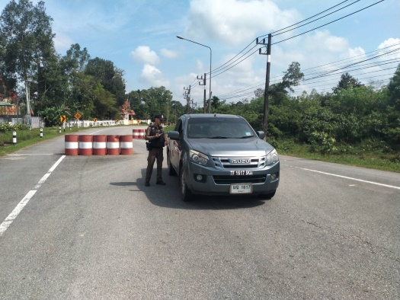

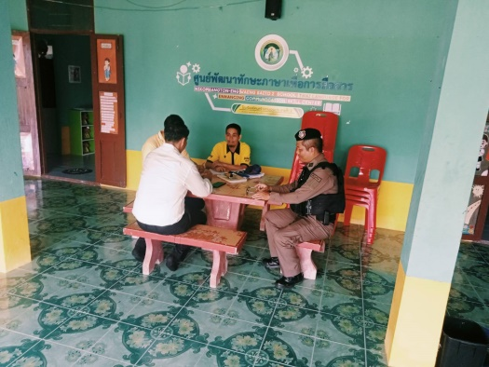
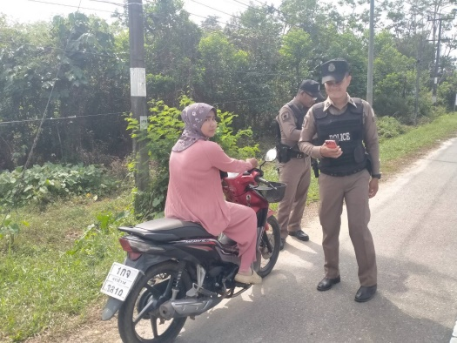

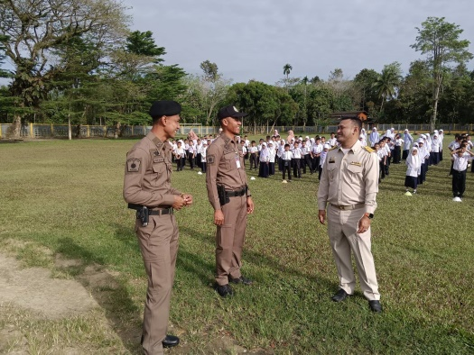
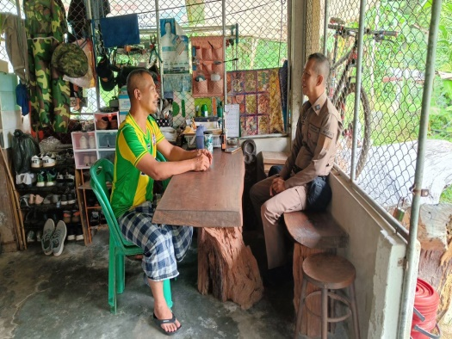

สภ.บูเก๊ะตา จัดกำลังตำรวจ ชป.จู่โจม รปภ.ในเขตเทศบาลตำบลบูเก๊ะตา ในห้วงเวลาเช้า เย็น กลางคืน สลับหมุนเวียนกัน เพื่อป้องกันเหตุที่จะเกิดขึ้นในพื้นที่ และได้ตรวจเยี่ยมร้านค้า สถานที่ราชการในเขตเทศบาล

3.การลาดตระเวนเส้นทาง/ การลาดตระเวนพิสูจน์ทราบ

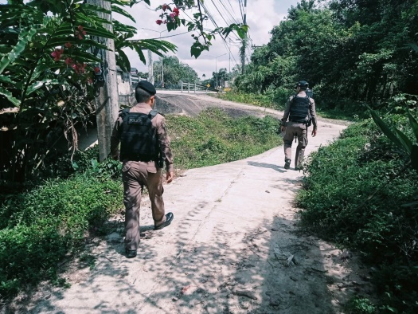
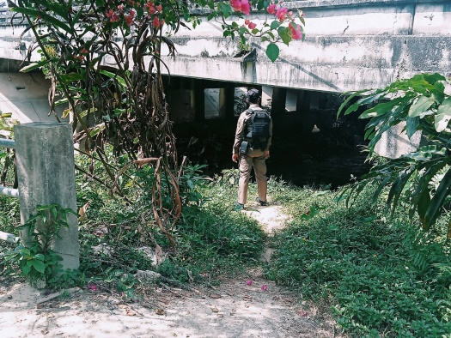

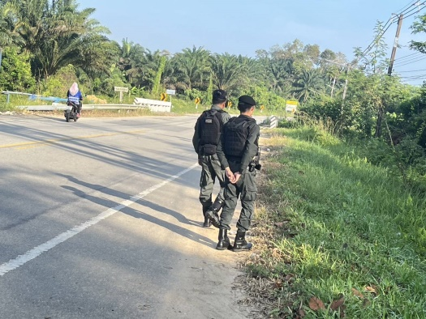
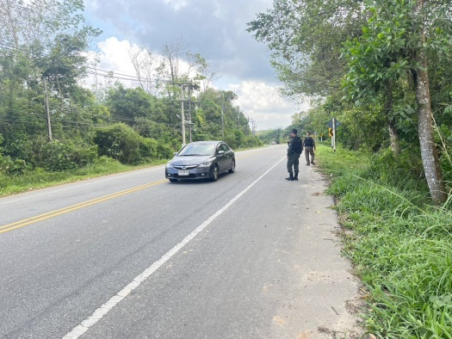

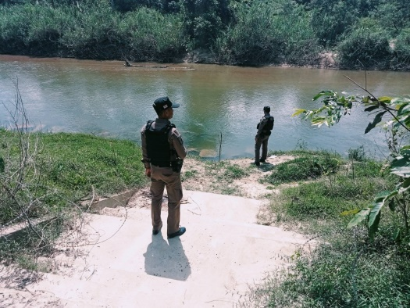
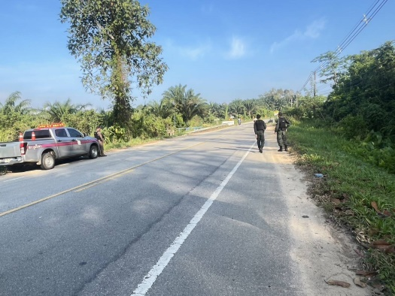

สภ.บูเก๊ะตา จัดกำลังตำรวจในเครื่องแบบ และนอกเครื่องแบบ ออกตรวจตรา ตามถนนเส้นหลัก เส้นรอง ท่อลอด คอสะพาน แนวแม่น้ำริมเขตแดน เพื่อป้องกันการก่อเหตุในพื้นที่รับผิดชอบ

4.การ รปภ.พระสงฆ์/ครู และผลการปฏิบัติต่างๆ

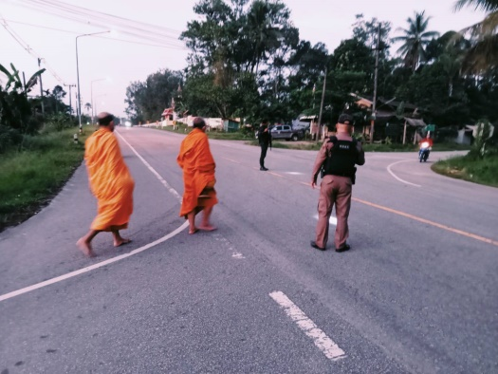
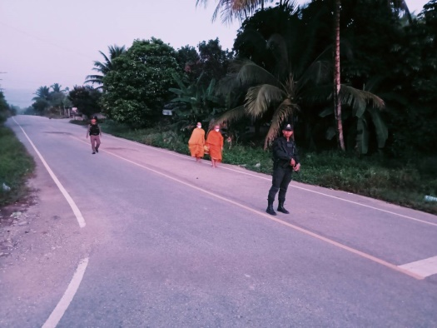

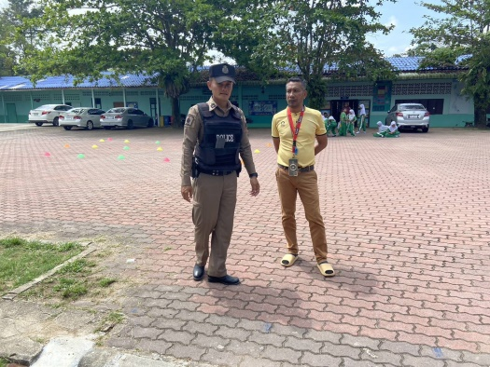
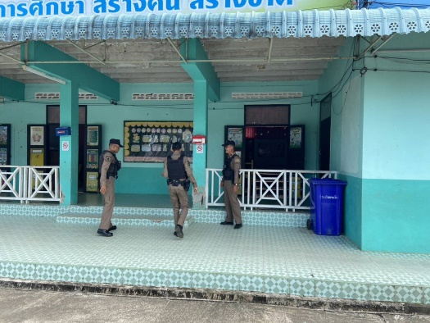

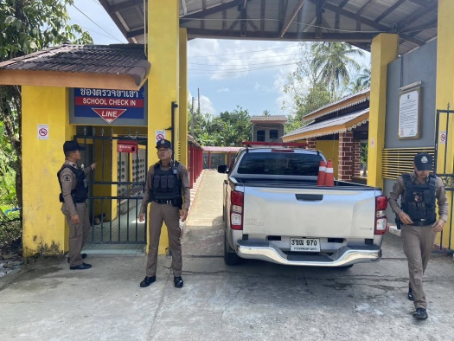
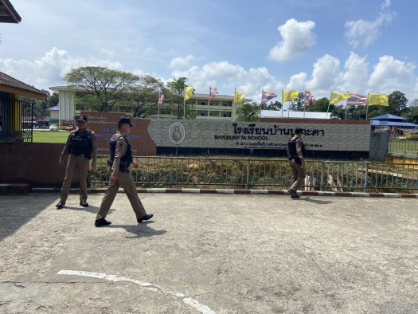

สภ.บูเก๊ะตา จัดกำลังตำรวจทั้งในและนอกเครื่องแบบ รปภ. ในห้วงเวลาเช้า เย็น สลับหมุนเวียนกัน โดยโรงเรียนที่รับผิดชอบมี 3 โรงเรียน คือ โรงเรียนนิคมสร้างตนเองแว้ง โรงเรียนศึกษาสงเคราะห์นราธิวาส และโรงเรียนบ้านบูเก๊ะตา รปภ.พระ 1 วัด คือ วัดนิคมแว้ง
กราฟแสดงสถิติประกอบการรายงานผลการปฏิบัติ สภ.บูเก๊ะตา
ผลการปฏิบัติประจำเดือน กุมภาพันธ์ 2567

